Estudio y documentación de la comunicación entre NCL y Lua

Jorge Peralta T. (jorge.peralta@alumnos.usm.cl)
Rol USM: 2603058-7
15 de enero del 2013

Introducción
A comienzo de 1990 Lua fue concebido como un lenguaje diseñado para ser utilizado en conjunto con otros lenguajes, siendo poco frecuente encontrar programas escritos puramente en Lua. En ese sentido, Lua se utiliza por lo general, para permitir que una aplicación principal, se extienda o se adapte mediante el uso de scripts. El mismo nombre, Lua (español para luna), se refiere a la idea de un lenguaje satélite.
Lua es un lenguaje de fácil aprendizaje, que combina la sintáxis procedural con sintáxis declarativa, con pocos comandos primitivos. Esta característica resulta en una implementación ligera y muy eficiente en comparación con los lenguajes de propósitos similares. Lua también presenta un alto grado de portabilidad, y puede ser implementado con todas sus funcionalidades en diversas plataformas, como computadores personales, móviles y consolas de video juegos.
Para adaptarse al entorno de televisión digital e integrarse con NCL, Lua se a ampliado con nuevas características. Por ejemplo, cuando NCLua necesita comunicarse con un documento NCL para saber cuando un objeto <media> correspondiente es iniciado por un enlace. NCLua también puede responder a los botones del control remoto o dibujar libremente en la región NCL determinada. Estas características son específicas para NCL y, por supuesto, no es parte de la biblioteca normal de Lua.

1.- Programación orientada a eventos
No sólo la comunicación con el documento NCL, pero también cualquier interacción con entidades externas a la aplicación, como el canal de interactividad, control remoto y temporizadores, se hace por difusión y recepción de eventos. El módulo <event> de NCLua utilizado para este propósito, es la más importante extensión de Lua, y su comprensión es esencial para desarrollar cualquier aplicación que utiliza objetos NCLua.
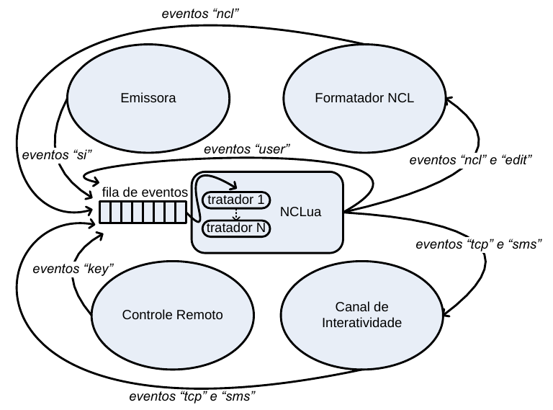Ilustración 1: Paradigma de programación orientada a eventos
En la Ilustración 1 se muestra en el centro un documento NCLua rodeado por varias entidades con los que pudiera interactuar. Para comunicarse con un NCLua una entidad externa debe introducir un evento en la cola que se indica en la figura, que luego es redirigido a las funciones controladoras de eventos, definidos por el programador del script NCLua. Mientras que cada controlador, una a la vez, procesa un evento, ningún otro evento es procesado. Por lo tanto es responsabilidad del programador el escribir controladores que funcionan lo más rápido posible, para evitar congestión en la cola. Un documento NCLua también puede comunicarse con entidades externas para publicar eventos dentro de sus controladores, como se muestran en las fechas que salen del documento NCLua. Cabe mencionar de que la cola de eventos está controlado por el sistema y no es visible por un documento NCLua.

Para estar informado de cuando se reciben los eventos externos, un documento NCLua, debe al menos registrar una función controlador en su cuerpo a través de la función event.register.
...
- Código de inicio
function controlador(evt)
... - Código de un controlador
final
...
event.register (controlador) - Registro de por lo menos un asistente
Ilustración 2: Paradigma de programación orientada a eventos
El código de inicialización, la definición y el registro son ejecutados antes de cualquier evento generado por el documento NCL (o cualquier entidad externa al script), se señaliza a los controladores, incluyendo el inicio de presentación del objeto. Después de este proceso de carga de script efectuado por el sistema, sólo el código del controlador es llamado cada vez que hay un evento externo. El código de inicialización puede ser utilizado para crear objetos y funciones auxiliares que se utilizarán por los controladores.
Los eventos están representados por tablas con claves y valores describiendo sus atributos.
Siguiendo con el ejemplo, se declara el evento evt, que indica que el botón rojo del control remoto fue presionado.
evt = {
class = 'key',
type = 'press',
key = 'RED',
}
Ilustración 3: Representación de evento en NCLua

La función event.post se utiliza para que un documento NCL pueda enviar eventos, por ejemplo, enviar datos desde el canal interactivo o señalizar su estado al documento NCL. En el siguiente ejemplo, el script NCLua señaliza a un documento su fin natural.
event.post {
class = 'ncl',
type = 'presentation',
action = 'stop',
}
Ilustración 4: Envío de evento a documento NCL
Como NCLua (a través de sus controladores) debe correr rápidamente, el evento de envío nunca espera el retorno de un valor. Si el destino tiene que devolver una información al script NCL, lo hará a través de el envío de un nuevo evento.

1.1.- Clases de eventos
El campo <class> en una tabla que representa un evento, es obligatorio y tiene la finalidad de separar eventos en categorías. La clase no se identifica sólo con el origen de los eventos procesados por los controladores, sino también su destino si se genera y se publica el evento por un script NCLua.

Las siguientes clases de eventos se definen:
- Clase ncl: se utiliza en la comunicación entre un script NCLua y un documento NCL que contiene el objeto media.
- Clase key: representa el presionar teclas del control remoto del usuario.
- Clase tcp: permite el acceso al canal interactivo a través del protocolo tcp.
- Clase sms: se utiliza para enviar y recibir mensajes SMS.
- Clase edit: permite comandos de edición en vivo para ser ejecutados desde scripts NCLua.
- Clase si: proporciona acceso a un conjunto de información multiplexada en un flujo de transporte y transmitida periódicamente por difusión.
- Clase user: a través de esta clase, las aplicaciones pueden extender su funcionalidad creando sus propios eventos.
El modelo orientado a eventos de NCLua esta diseñado para apoyar a otras entidades externas, extendiendo el modelo básico, simplemente estableciendo nuevas clases de eventos.

2.- La interacción con el documento NCL
Al igual que cualquier objeto multimedia, un script NCLua interactúa con un documento NCL a través de los enlaces.
En los enlaces que accionan un script NCLua, una condición satisfecha hace que el script NCLua reciba un evento de clase ncl describiendo la acción a tomar. En la ilustración 5 se muestra cuando el enlace se activa con el inicio de “videoId”, el controlador de eventos de NCLua recibirá el evento en el código objeto NCLua.
<link xconnector="onBeginStart">
<bind role="onBegin" component="videoId"/>
<bind role="start" component="luaId"/>
</link>
Archivo NCL que contiene el objeto NCLua

Archivo NCLua

–- Cuando se gatilla es recibido en script NCLua por controlador de eventos.
evt = {
class = 'ncl',
type = 'presentation',
action = 'start',
}
Ilustración 5: Ejemplo de códigos NCL y NCLua que tratan con evento de presentación de un objeto NCL
Ya en los enlaces cuyo estado depende de un script NCLua, la acción del enlace se activa cuando NCLua señaliza el evento que coincide con la condición esperada. En el fragmento de código en la ilustración 6, se muestra cuando el script NCLua señaliza el evento indicado, el enlace se activa y aparece la imagen.

<link xconnector="onBeginStart">
<bind role="onEnd" component="luaId"/>
<bind role="start" component="imagemId"/>
</link>
Archivo NCL que contiene objeto NCLua

-- El enlace posterior se activará cuando el evento anterior sea publicado por NCLua 'luaId':
event.post {
class = 'ncl',
type = 'presentation',
action = 'stop',
}
Ilustración 6: Enlace gatillado por código de objeto NCLua
Como los 2 ejemplos indican, la interacción de un script NCLua con un documento NCL se realiza siempre a través la clase de eventos ncl, ya sea para recibir instrucciones del formateador, o para notificar el estado de su anclaje.

2.1.- Eventos de Anclajes y propiedades de contenido
Tipos de datos de evento generados por el formateador NCL, el campo de tipo de evento ncl puede tomar los valores de "presentation" o "attribution" conforme al atributo eventType de conectores NCL. Eventos de "selection" tipo son manejados por la clase key

2.1.1.- Eventos de tipo “presentation”
Eventos de presentación estan asociados con la presentación de anclaje de contenido, siendo identificadas por el campo label del evento. El campo action indica la acción a ser realizada o señalizada por el script NCLua, dependiendo de lo que esta recibiendo o generando el evento.
Un evento de presentación tiene la siguiente estructura:
- class: 'ncl'
- type: 'presentation'
- label: [string] –- rótulo de anclaje asociado al evento
- action: [string] –- puede asumir los siguientes valores: 'start', 'stop', 'abort', 'pause' y 'resume'.

2.1.2.- Eventos de tipo “attribution”
Eventos de atribución estan asociados a propiedades de objeto NCLua, siendo identificados por campo name.
El campo value se llena con el valor que se asigna a la propiedad y es siempre un string, una vez que proviene de un atributo NCL. La acción de “start” en un evento de atribución corresponde a la función “set” (o “start”) de un enlace NCL.
Un evento de atribución tiene la siguiente estructura:
- class: 'ncl'
- type: 'attribution'
- name: [string] – nombre de la propiedad asociada con el evento.
- Action: [string] – puede asumir los siguientes valores: 'start', 'stop', 'abort', 'pause' y 'resume'
- value: [string] – nuevo valor a asignar a la propiedad.
El campo action de un evento ncl (ya sea una presentación o asignación) puede asumir los valores correspondientes a sus tipos.

Conclusiones
Toda la comunicación entre NCL y NCLua esta basada en eventos. Por lo que se debe preparar los scripts con los registros y funciones para controlar los eventos cuando sucedan.
Se debe tener conocimiento de las estructuras espaciales y temporales de lo que se quiere lograr y reproducir, para que el funcionamiento de los scripts NCLua sea correcto, ya que un error, puede desencadenar en un funcionamiento distinto al esperado.

Referencias
- Libro de Luiz Fernando Gomes Soares y Simone Diniz Junqueira Barbosa: “Programando em NCL 3.0: Desenvolvimiento de aplicaçoes para o middleware ginga”. Capítulo 18.

